VS2017+GDAL+QT5.9配置简介

By 陈瑞麟 113162

# QT安装与配置

## Qt下载

Qt的下载，可以直接访问：<http://download.qt.io/archive/qt> 下载对应的版本，推荐目前最新的版本Qt5.10.1，下载地址为：<http://download.qt.io/archive/qt/5.10/5.10.1/qt-opensource-windows-x86-5.10.1.exe>

## Qt安装

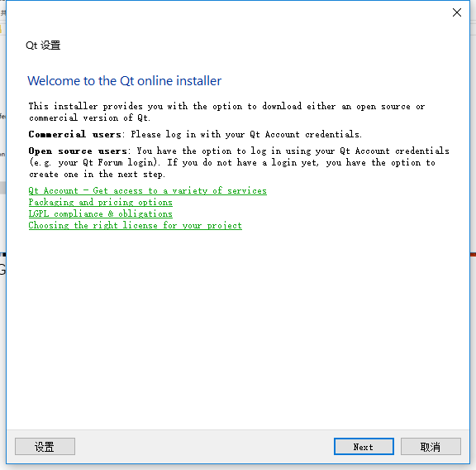

点击下一步

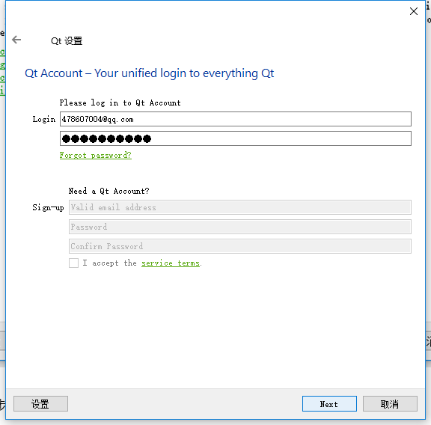

登陆

然后选择要下载的版本

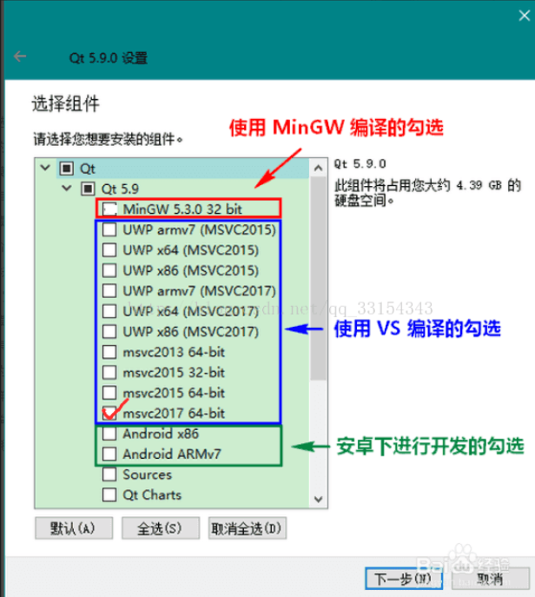

然后选择路径安装就好。

# VS2017安装与配置

## VS2017下载

对于ＶＳ２０１７的安装，只需要到官网，下载[专用下载器](https://jingyan.baidu.com/article/a948d6512f00d70a2dcd2edc.html)，然后使用社区版，一键操作就完事了。

## Qt5.9在VS2017中的配置

**大家看这篇博客就好，讲述的十分详细**

<https://blog.csdn.net/qq_33154343/article/details/78587699>

# GDAL的安装与配置

## GDAL下载

进入网站<http://www.gisinternals.com/sdk.php>，下载相应版本的GDAL开发版即可。

## GDAL配置

### 解压GDAL开发库

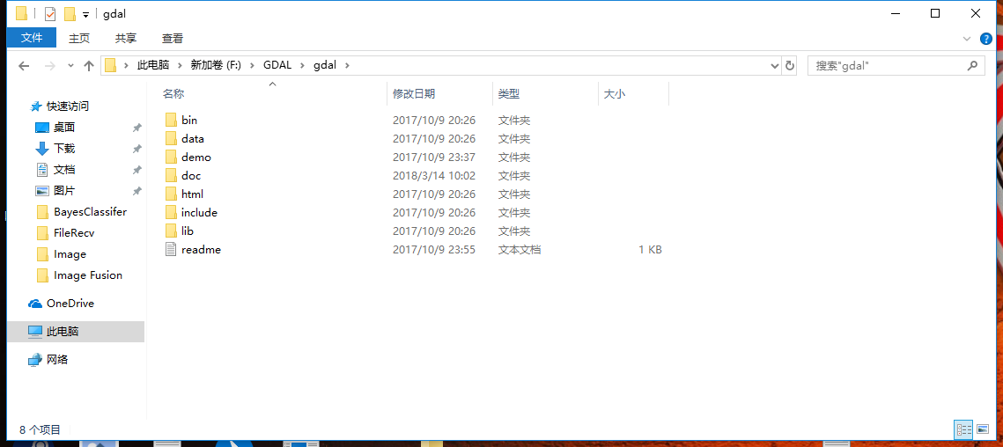

这是我的GDAL文件夹目录下的文件，接下来，我们来配置我们的编程环境

### 配置VC++目录

首先在刚刚新建好的QT工程中，右键点击工程名



然后在弹出的菜单中，点击位于菜单底部的属性



打开之后，我们需要在三个地方做出更改 注意 是更改！！如果之前配置QT是，对于相关属性进行设置过，就不需要删除刚刚做出的更改，直接在下面添加新的属性即可。

举个例子

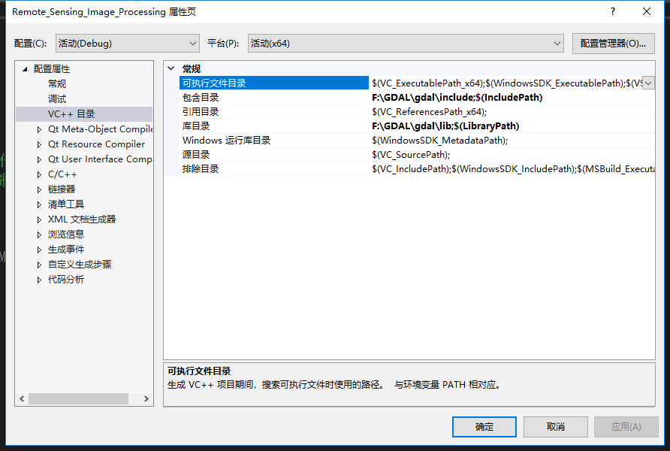

对于上图，我们需要对 配置属性->VC++目录 中的 包含目录和库目录 进行更改，对于包含目录，我们点击到那一栏，会发现右边有一个下拉列表的小按钮，点击。

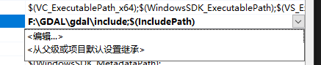

出来下拉列表之后，点击编辑，打开编辑子窗口

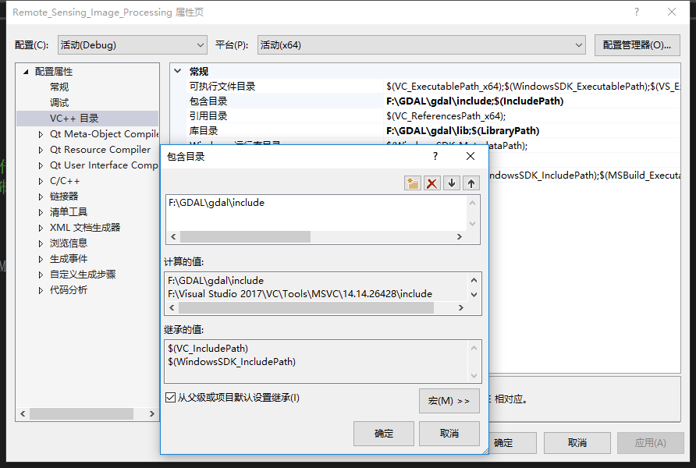

然后，我们点击上面四个小图标中最左边的图标，点击之后会发现包含目录中多了一行，然后在这一行中，点击右边的…的图标，打开文件对话框

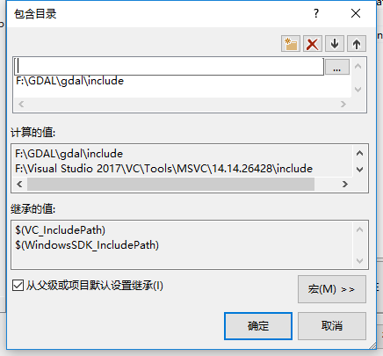

然后在文件对话框中选择刚刚我介绍的GDAL中include这个目录，然后点击选择文件夹

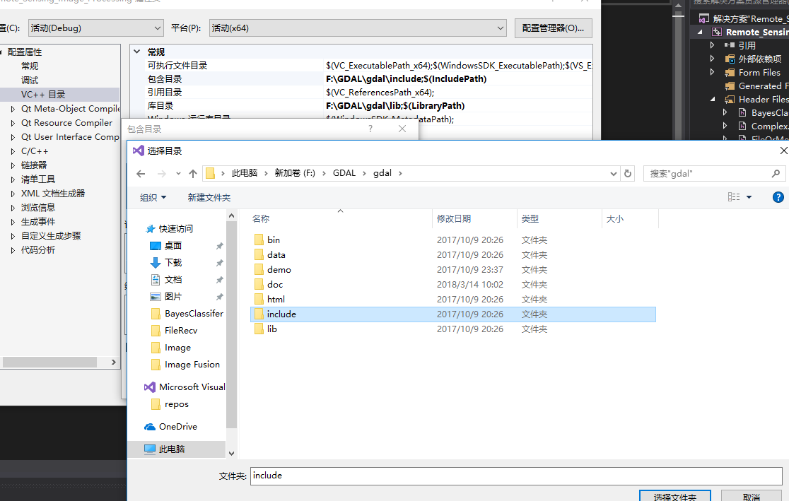

这样包含目录就已经配置好

同理，将下面得到库目录，配置成GDAL中的lib文件夹。

做完之后，配置GDAL的第一步完成

### 配置附加库目录

第二步，继续在属性页面操作，在链接器->常规中，配置附加库目录

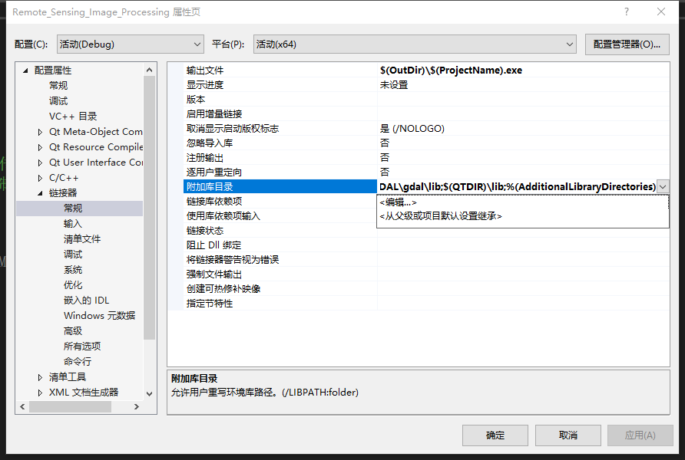

方法和前面相同，这次是连接到GDAL文件夹下的lib文件夹

### 附加依赖项

第三步和前两步有些不同，但大体上相同。

也是继续在属性页面操作，在链器接->输入中编辑附加依赖项

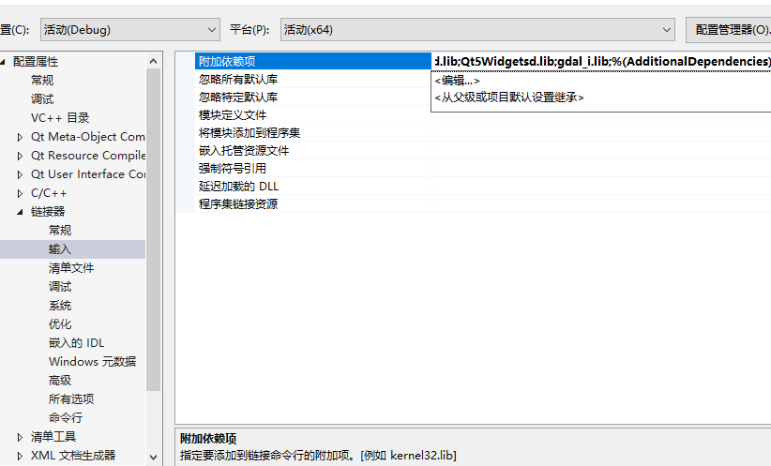 在弹出的子窗口中，将gdal_i.lib 手动输入 进去，然后点击确定（就输这一行字）

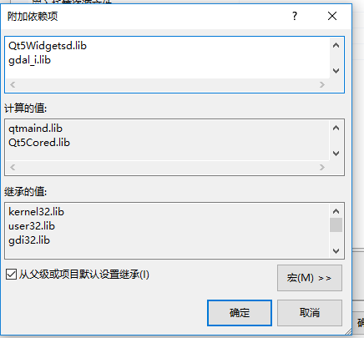

然后，GDAL在属性页面的配置已经完成，还差最后一步

### 复制动态库

将GDAL　bin　目录下的文件全选复制

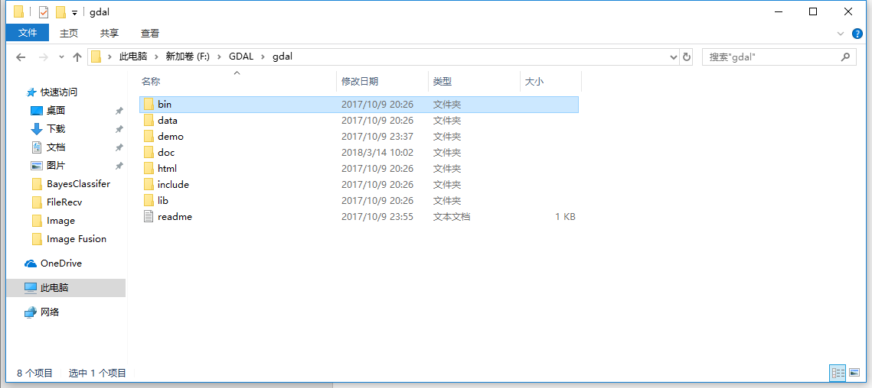

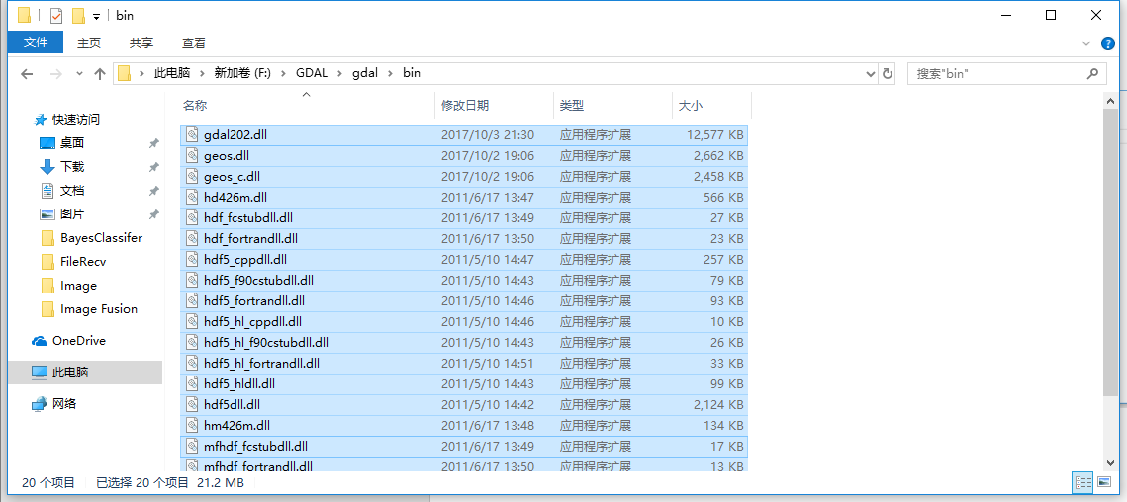

然后拷贝至刚刚创建工程下的ｘ６４文件目录中的debug中

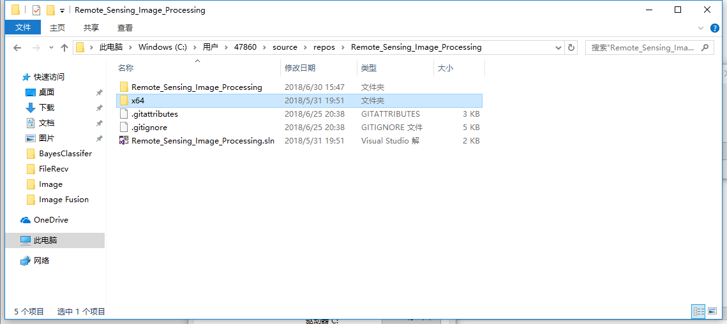

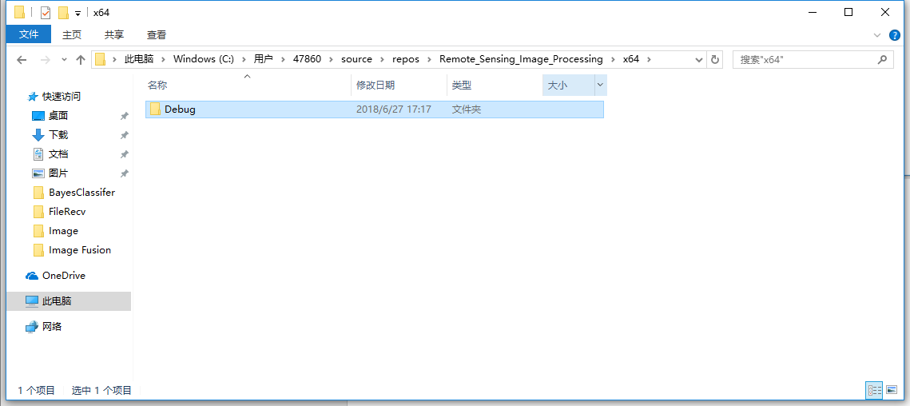

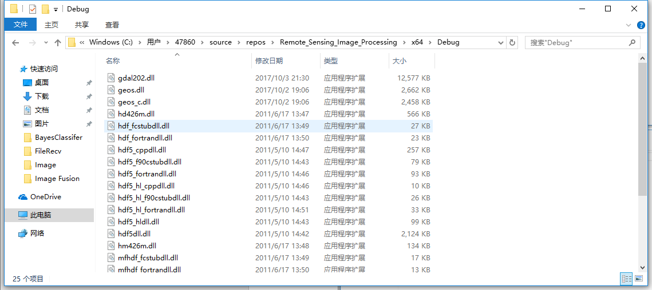

到此为止，完成所有对GDAL的配置。